**1.打开autorun.exe。点击安装，success，后重启电脑**

**2.每次开机，软件自启后，占满全屏**

**3.填写信息，保存登录信息**

**4.登录信息统计，打开autorun.exe->信息导出，选择导出路径，就把登录信息保存了，实际上这个文件就是rtds_computer_monitor/statistics.csv这个文件，本质的操作就是copy了一份。**

**6.登录信息清空，autorun.exe->信息清空，实际上就是把这个文件rtds_computer_monitor/statistics.csv清空了**

**7.卸载 打开autorun.exe 点击卸载，关闭开机自启；如果不行的话，手动关闭 windows + r 键--》输入msconfig -》启动--》打开任务管理器--》将rtds_computer_monitor.exe禁用**

**安装的流程：**实际上是注册了一个rtds_cimpoter_monitor的服务，把这个服务写进了开机自启动的注册表里面，它对应的启动程序就是目录下的rtds_computer_monitor/rtds_computer_monitor.exe

如果卸载不了，在这里可以删除该注册表。

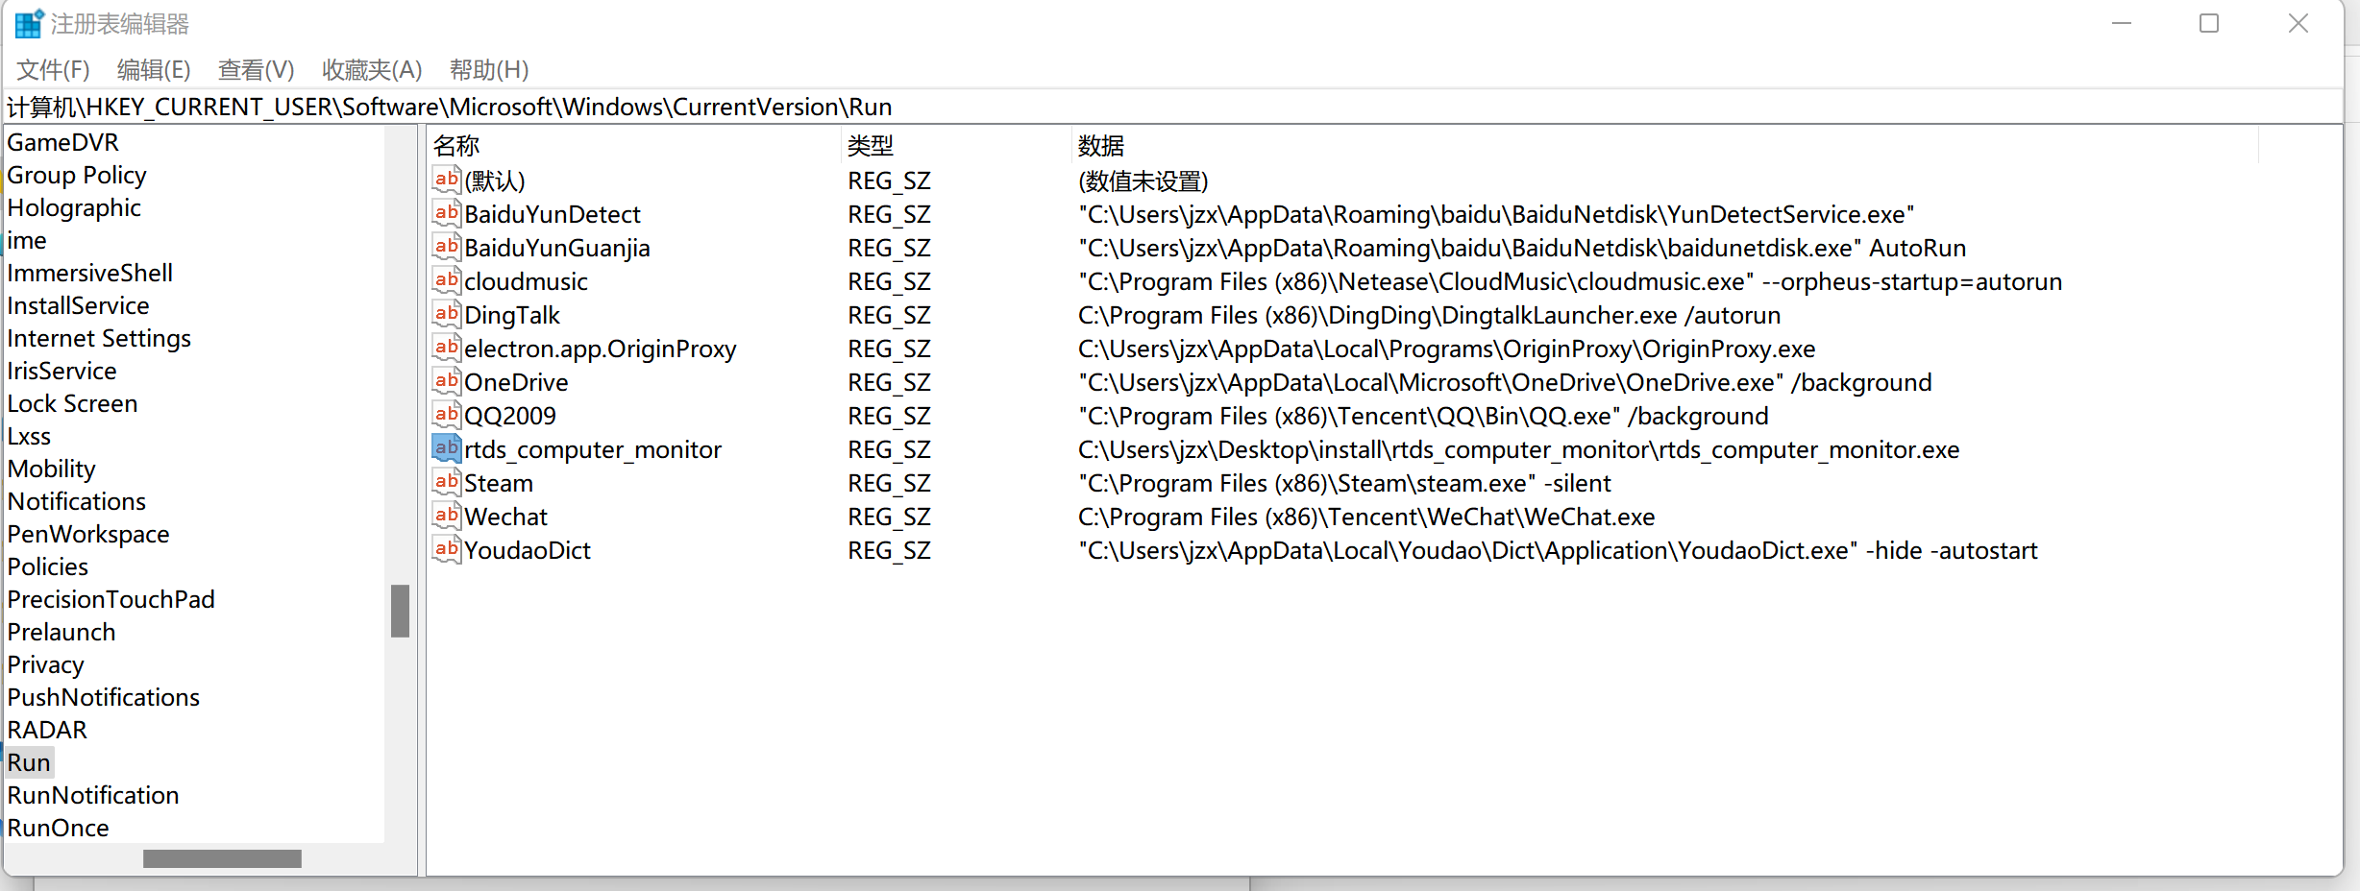

对应到任务管理器的启动项就是rtds_compiter_monitor.exe,在这里可以禁用

